尾花沢市立地適正化計画

都市再生特別措置法に基づく
届出について

尾花沢市

１.立地適正化計画について
本市では、人口減少と少子高齢化が想定されており（尾花沢市人口ビジョン）、将来に向けた持続可能な都市づくり、子育て世代や高齢者の暮らしやすい都市づくりなどの実現が課題となっています。
将来に向けた持続可能な都市づくりには、行政、医療・福祉施設、商業施設や住居等がまとまって立地し、暮らす人々が公共交通や徒歩で、安全で快適に利用できる「コンパクト・プラス・ネットワーク」を基本とすることが重要です。
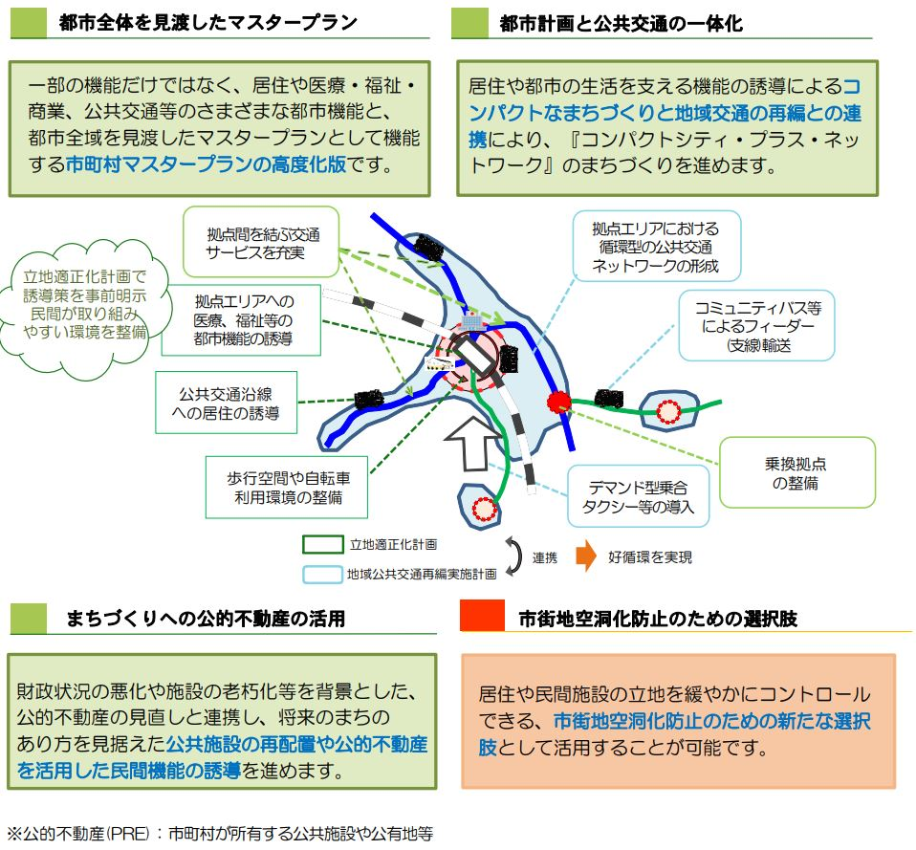
これに基づき、立地適正化計画は、市街地の居住を推進し、行政、医療・福祉、商業等の生活利便施設を集約し、これらを公共交通などで結び、目標年次に向けて暮らしやすい都市づくりを進めていくための計画です。
２.届出制度の概要について
届出制度については、都市再生特別措置法第88 条または第108 条の規定に基づくものであり、居住誘導区域外における住宅開発等の動きや都市機能誘導区域外における誘導施設の整備の動きを市が把握し、今後の取組みに活用するために行うものです。
具体的には、居住誘導区域外で一定規模以上の住宅開発等を行う場合、都市機能誘導区域外で誘導施設の開発等を行う場合,または都市機能誘導区域内で誘導施設を廃止、又は休止する場合が対象となり、これらの行為に着手する30 日前までに、行為の種類や場所などについて、市長への届出が必要となります。
３.対象区域について
現況と課題、区域設定の方針、これに基づく区域設定の考え方（災害危険性/既存人口集積/都市機能増進・生活利便性/将来構想･計画）を踏まえて、次のように居住誘導区域（青線部内）と都市機能誘導区域（赤線部内）を設定しました。
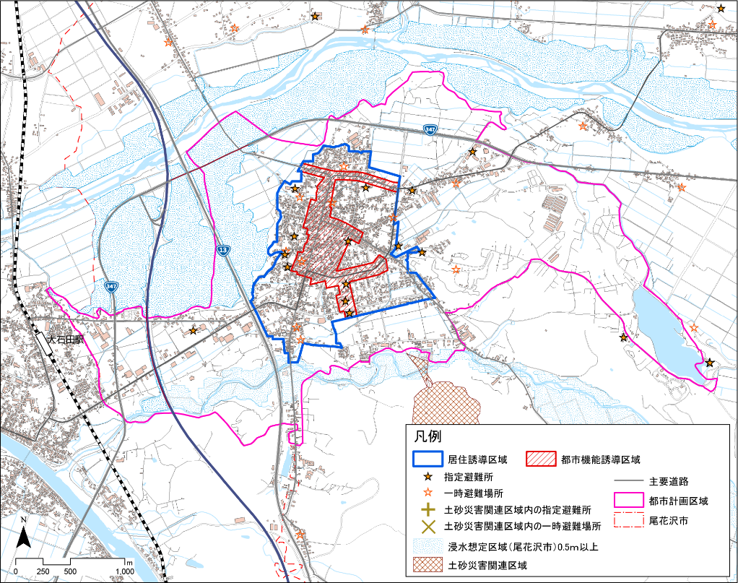
※区域の境界部については窓口にて確認をお願いいたします。

３.居住誘導に関する届出について
居住誘導区域外における開発行為及び建築行為に関する届出対象行為は下記の通りです。
居住誘導に関する届出対象となる行為（対象区域：居住誘導区域外）
開発行為 | 建築等行為
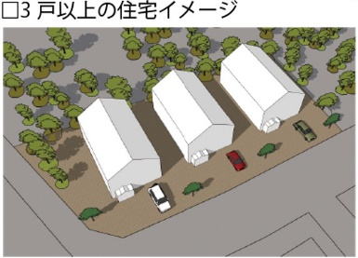  3戸以上の住宅建築が目的の開発行為 | 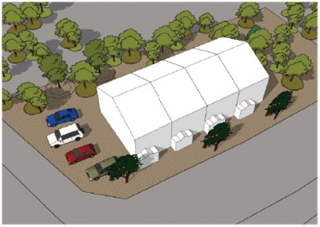  3戸以上の住宅を新築しようとする場合
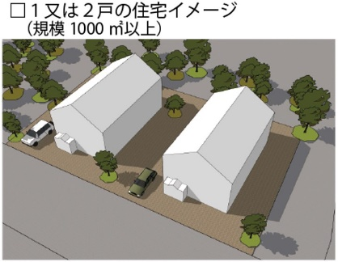  1戸または2戸の住宅における建築目的のもので、その規模が1,000㎡以上のもの | 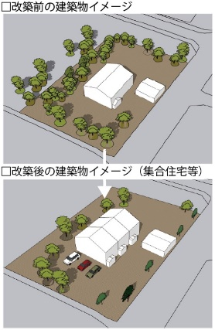  建築物を改築し、または建築物の用途を変更しようとする場合
（例）
【開発行為の届出の要・不要】
①１,３００㎡の住宅を１戸建築する場合 → 届出必要
②８００㎡の住宅を２戸建築する場合 → 届出不要
【建築行為の要・不要】
①３戸以上の住宅を新築する場合 →届出必要
②建築物を改築し、又は建築物の用途を変更し３戸以上の住宅とする場合 → 届出必要
③1戸の建築行為 → 届出不要

開発行為等に着手する30 日前までに届出が必要となります。（都市再生特別措置法第88 条第1 項）※変更の場合は、変更に係る行為に着手する30 日前（都市再生特別措置法第88 条第2 項） 届出様式については、それぞれ開発行為（様式１０号）、建築行為（様式１１号）に添付書類（様式に記載）なります。変更の場合は、変更届（様式１２号）に添付書類が必要になります。
４.都市機能誘導区域外に関する届出について
都市機能誘導区域外における開発行為及び建築行為と、都市機能誘導区域内での誘導施設の休廃止に関する届出対象行為は下記の通りです。
都市機能誘導に関する届出対象となる行為
（対象区域：都市機能誘導区域外）
開発行為 | 誘導施設を有する建築物の建築目的の開発行為を行おうとする場合
建築等行為 | 誘導施設を有する建築物を新築しようとする場合  建築物を改築し、誘導施設を有する建築物としようとする場合  建築物の用途を変更し、誘導施設を有する建築物としようとする場合

（参考）尾花沢市で定める誘導施設は以下のとおりです
 | 機能の内容 | 誘導施設の定義 | 誘導施設の具体例
行政 | 中枢的な行政機能 | 本庁舎 | 尾花沢市役所
商業 | ショッピングモールなど様々なニーズに対応した買い物、食事提供する機能 | 日本標準産業分類における商業施設※のうち、店舗面積が500㎡以上のもの  （※561:百貨店、総合スーパー,569:その他各種商品小売業(従業者が常時50人未満のもの),581:各種食料品小売業,603:医薬品・化粧品小売業） | スーパー、ドラッグストア等
子育て支援 | 地域の子育て家庭の相談・交流の場、暮らしやすさや働きやすさに繋がる機能 | 児童福祉法第6条の３第６項に定めるに規定する地域子育て支援事業を行う施設 | 子育て支援センター
医療福祉 | 総合的な医療サービスを提供する機能  高齢者など福祉の拠点となる機能 | 医療法第１条の5に規定する病院  医療法第１条の5第2項に規定する診療所  介護保険法第115条の46に規定する施設  老人福祉法第5条の3に規定する施設  障害者の日常生活及び社会生活を総合的に支援するための法律第5条に規定する施設 | 病院、診療所  老人福祉センター、特別養護老人ホーム、障がい者支援施設、老人ホーム等
教育文化 | 市全体を対象とした教育文化サービスの拠点となる機能 | 図書館(図書館法2条第1項)  文化施設(劇場、音楽堂等の活性化に関する法律第２条第１項)  「学校教育法第１条」に規定する小学校、中学校  その他市民の教育文化サービスの拠点となる施設 | 尾花沢市文化体育施設  尾花沢市学習情報センター  小学校、中学校  コミュニティセンター等
開発行為等に着手する30 日前までに届出が必要となります。（都市再生特別措置法第108 条第1 項）
※変更の場合は、変更に係る行為に着手する30 日前（都市再生特別措置法第108 条第2 項）
届出については、開発行為（様式１８号）、建築行為（様式１９号）とそれぞれ指定する添付書類（様式に記載）なります。変更の場合は、変更届（様式２０号）に添付書類が必要になります。

５.都市機能誘導区域内に関する届出について
都市機能誘導区域内で、誘導施設※を休止、又は廃止しようとする場合には原則として市への届出が義務付けられています。（都市再生特別措置法第108 条の2 第1 項）
※誘導施設は区域内のものと同じ施設になります。

誘導施設を休止、又は廃止しようとする30 日前までに届出が必要となります。（都市再生特別措置法第108 条の2 第1 項）
届出については、休廃止届（様式２１号）と指定する添付書類（様式に記載）なります。

５.記載例
様式第１０（都市再生特別措置法施行規則第３５条第１項第１号関係）

開 発 行 為 届 出 書
都市再生特別措置法第８８条第１項の規定に基づき、開発行為について、下記により届け出ます。

令和 年 月 日
（宛先）尾花沢市長

届出者 住 所 〇〇県〇〇市〇〇町○番地
氏 名 〇〇株式会社
代表取締役 〇〇 〇〇

開 発 行 為 の 概 要 | １ 開発区域に含まれる  地域の名称 | 尾花沢市〇〇町○□丁目△△番 外○筆
 | ２ 開発区域の面積 | ３,０００平方メートル
 | ３ 住宅等の用途 | 共同住宅
 | ４ 工事の着手予定年月日 | 令和〇〇年〇〇月〇〇日
 | ５ 工事の完了予定年月日 | 令和〇〇年〇〇月〇〇日
 | ６ その他必要な事項 | (住宅用区画数等) ６区画  (連絡先) ○○県○○市大字○○△△番地  ㈱○○設計 担当：★★  電話番号：0123-45-6789
注 届出者が法人である場合においては、氏名は、その法人の名称及び代表者の氏名を記載すること。

（添付書類）
- 位置図（縮尺２,５００分の１程度のもの）
- 現況図（当該地及び周辺の公共施設を表示する図面）（縮尺１,０００分の１以上）
- 土地利用計画図（縮尺１００分の１以上）
- その他参考となるべき事項を記載した図書
様式第１１（都市再生特別措置法施行規則第３５条第１項第２号関係）

住宅等を新築し、又は建築物を改築し、若しくはその用途を変更して住宅等とする行為の届出書
都市再生特別措置法第８８条第１項の規定に基づき、 | 住宅等の新築
 | 建築物を改築して住宅等とする行為
 | 建築物の用途を変更して住宅等とする行為
について、下記により届け出ます。

令和 年 月 日
（宛先）尾花沢市長

届出者 住 所 〇〇県〇〇市〇〇町○番地
氏 名 尾花 太郎

１ 住宅等を新築しようとする土地又は改築若しくは用途の変更をしようとする建築物の存する土地の所在、地番、地目及び面積 | 土地の所在：尾花沢市○○□丁目△△番 外○筆  地目：宅地  面積：２,０００㎡
２ 新築しようとする住宅等又は改築若しくは用途の変更後の住宅等の用途 | 共同住宅
３ 改築又は用途の変更をしようとする場合は既存の建築物の用途
４ その他必要な事項 | (着手予定年月日) 令和〇〇年〇〇月〇〇日  (戸数) ６戸  (連絡先) ○○県○○市大字○○△△番地  ㈱○○設計 担当：★★  電話番号：0123-45-6789

様式第１２（都市再生特別措置法施行規則第３８条第１項関係）

行為の変更届出書

令和 年 月 日

（宛先）尾花沢市長

届出者 住 所 〇〇県〇〇市〇〇町○番地
氏 名 尾花 太郎

都市再生特別措置法第８８条第２項の規定に基づき、届出事項の変更について、下記により届け出ます。
記
１. | 当初の届出年月日 | ： | 令和〇〇年〇〇月〇〇日
２. | 変更の内容 | ： | 住宅区画数の変更 6区画→7区画
３. | 変更部分に係る  行為の着手予定日 | ： | 令和〇〇年〇〇月〇〇日
４. | 変更部分に係る  行為の完了予定日 | ： | 令和〇〇年〇〇月〇〇日
(連絡先) ○○県○○市大字○○△△番地
㈱○○設計 担当：★★
電話番号：0123-45-6789

注１ 届出者が法人である場合においては、氏名は、その法人の名称及び代表者の氏名を記載すること。
２ 変更の内容は、変更前及び変更後の内容を対照させて記載すること。

様式第１８（都市再生特別措置法施行規則第５２条第１項第１号関係）

開 発 行 為 届 出 書
都市再生特別措置法第１０８条第１項の規定に基づき、開発行為について、下記により届け出ます。

令和 年 月 日
（宛先）尾花沢市長

届出者 住 所 〇〇県〇〇市〇〇町○番地
氏 名 〇〇株式会社
代表取締役 〇〇 〇〇

開 発 行 為 の 概 要 | １ 開発区域に含まれる  地域の名称 | 尾花沢市〇〇町○□丁目△△番 外○筆
 | ２ 開発区域の面積 | ５,０００平方メートル
 | ３ 建築物の用途 | 病院
 | ４ 工事の着手予定年月日 | 令和〇〇年〇〇月〇〇日
 | ５ 工事の完了予定年月日 | 令和〇〇年〇〇月〇〇日
 | ６ その他必要な事項 | (連絡先) ○○県○○市大字○○△△番地  ㈱○○設計 担当：★★  電話番号：0123-45-6789
注 届出者が法人である場合においては、氏名は、その法人の名称及び代表者の氏名を記載すること。

様式第１９（都市再生特別措置法施行規則第５２条第１項第２号関係）

誘導施設を有する建築物を新築し、又は建築物を改築し、若しくはその用途を変更して誘導施設を有する建築物とする行為の届出書
都市再生特別措置法第１０８条第１項の規定に基づき、
誘導施設を有する建築物の新築
建築物を改築して誘導施設を有する建築物とする行為
建築物の用途を変更して誘導施設を有する建築物とする行為
について、下記により届け出ます。

令和 年 月 日
（宛先）尾花沢市長
届出者 住 所 〇〇県〇〇市〇〇町○番地
氏 名 〇〇法人 〇〇会
代表 尾花 次郎

１ 建築物を新築しようとする土地又は改築若しくは用途の変更をしようとする建築物の存する土地の所在、地番、地目及び面積 | 土地の所在：尾花沢市○○□丁目△△番 外○筆  地目：宅地  面積：１２,０００㎡
２ 新築しようとする建築物又は改築若しくは用途の変更後の建築物の用途 | 病院
３ 改築又は用途の変更をしようとする場合は既存の建築物の用途
４ その他必要な事項 | (着手予定年月日) 令和〇〇年〇〇月〇〇日  (連絡先) ○○県○○市大字○○△△番地  ㈱○○設計 担当：★★  電話番号：0123-45-6789
注 届出者が法人である場合においては、氏名は、その法人の名称及び代表者の氏名を記載すること。

様式第２０（都市再生特別措置法施行規則第５５条第１項関係）

行為の変更届出書

令和 年 月 日
（宛先）尾花沢市長

届出者 住 所 〇〇県〇〇市〇〇町○番地
氏 名 〇〇法人 〇〇会
代表 尾花 次郎

都市再生特別措置法第１０８条第２項の規定に基づき、届出事項の変更について､下記により届け出ます。
記

１. | 当初の届出年月日 | ： | 令和〇〇年〇〇月〇〇日
２. | 変更の内容 | ： | 建築面積の変更（５,０００㎡→４,５００㎡）
３. | 変更部分に係る  行為の着手予定日 | ： | 令和〇〇年〇〇月〇〇日
４. | 変更部分に係る  行為の完了予定日 | ： | 令和〇〇年〇〇月〇〇日
(連絡先) ○○県○○市大字○○△△番地
㈱○○設計 担当：★★
電話番号：0123-45-6789

注１ 届出者が法人である場合においては、氏名は、その法人の名称及び代表者の氏名を記載すること。
２ 変更の内容は、変更前及び変更後の内容を対照させて記載すること。

様式第２１（都市再生特別措置法施行規則第５５条の２関係）

誘導施設の休廃止届出書

令和 年 月 日
（宛先）尾花沢市長

届出者 住 所 尾花沢市〇〇町〇〇番地
氏 名 〇〇ストア
代 表 代表 〇〇 〇〇
連絡先 ０１２３－２２－０１２３

都市再生特別措置法第１０８条の２第１項の規定に基づき、誘導施設の（休止・廃止）について、下記により届け出ます。
記
１ 休止（廃止）しようとする誘導施設の名称、用途及び所在地
〇〇ストア 尾花沢市〇〇町〇〇番地
２ 休止（廃止）しようとする年月日 令和〇〇年〇〇月〇〇日

３ 休止しようとする場合にあっては、その期間

４ 休止（廃止）に伴う措置 使用予定については未定のため、適切な管理のもと存置する。

(1)休止（廃止）後に誘導施設を有する建築物を使用する予定がある場合、予定される当該建築物の用途

(2)休止（廃止）後に誘導施設を有する建築物を使用する予定がない場合、当該建築物の存置に関する事項

注１ 届出者が法人である場合においては、氏名は、その法人の名称及び代表者の氏名を記載すること。
２ ４（２）欄には、当該建築物を存置する予定がある場合は存置のために必要な管理その他の事項について、当該建築物を存置する予定がない場合は当該建築物の除却の予定時期その他の事項について記入すること。

